Prosedur pendaftaran :

1. Calon peserta didik baru melakukan pembuatan akun yang terdiri dari nama lengkap, email dan password.
2. Setelah akun berhasil dibuat, calon peserta didik melakukan login ke website PPDB menggunakan email dan password yang telah dibuat.
3. Setelah berhasil login, calon peserta didik diwajibkan untuk melengkapi data diri pada form yang telah disediakan dan melakukan input nilai rapor semester 1-5 pada form yang tersedia dan melakukan pengunggahan scan dokumen rapor.
4. Setelah calon peserta didik melakukan submit data diri dan nilai rapor, calon peserta didik menunggu verifikasi berkas dari panitia PPDB.
5. Panitia PPDB melakukan pengecekan kesesuaian berkas. Jika berkas sudah sesuai maka panitia PPDB akan melakukan verifikasi berkas dan jika berkas tidak sesuai maka calon peserta didik harus melakukan pengecekan kembali berkas.
6. Jika berkas calon peserta didik sudah terverifikasi maka calon peserta didik dapat melakukan pengunduhan bukti pendaftaran dalam bentuk PDF.
7. Panitia melakukan pengurutan rank skor nilai akhir rapor peserta, skor dihitung menggunakan rumus yang telah ditetapkan sekolah.
8. Panitia mengumumkan pengumuman untuk calon peserta didik yang diterima dan tidak diterima di website PPDB pada halaman Hasil Seleksi.

**Intinya :**

1. biodata tuh pengennya si nomor pendaftarannya otomatis muncul
2. nilai rapor maunya ada 7 mata pelajaran dan 5 semester

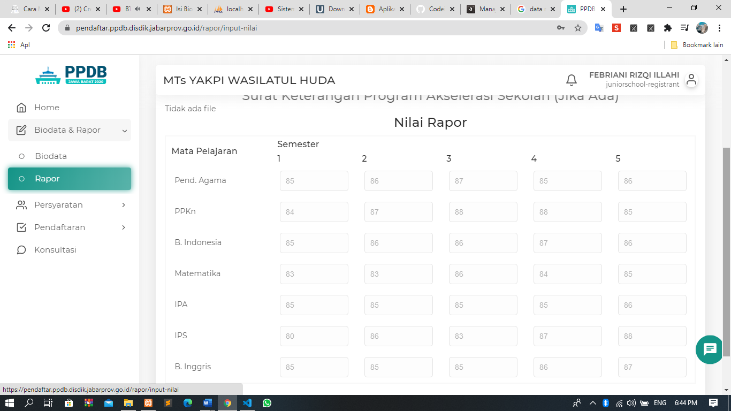

1. nanti ada proses dari input nilai rapor ini, pengennya si admin verifikasi dulu nilai rapornya bener ga. (jadi siswa tuh input nilai kaya gambar diatas)

tapi masih bingung si akunnya di verifikasi itu bahan pertimbangannya apa (tadinya pengen si siswa jg upload scan rapornya ceritanya)

1. ada perhitungan nanti pas udah di verifikasi rumusnya si nilai tiap semester di rata-ratain dulu nanti ditambah sama nilai smt 1-5. Nanti itu buat skor rank nya di hasil seleksi
2. nanti ada data pendaftar yang diambil dari biodata (diambil no pendaftaran, nama, jenis kelamin, asal sekolah) depannya pake nomor dulu 1 2 3 4 gitu penomoran tabel
3. kalo hasil seleksi nanti diambil juga (no pendaftaran, nama, jenis kelamin, asal sekolah, skor dari perhitungan rapor tadi, sama keterangan diterima dan tidak diterima. Contoh : yang diterima hanya 30 siswa aja, nanti diurutin dari skornya terbesar)